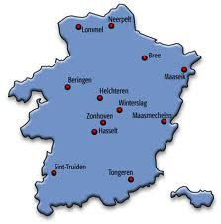

Nieuwstraat 60
9800 DEINZE-ASTENE

Astene, 16 november 2015.

Betreft : Limburgklas 2016

Beste ouders en leerlingen van L6,

Na de geslaagde Limburgklassen vorige schooljaren en de uitermate positieve reacties van kinderen en ouders, organiseren we dit jaar de vierde editie van de openluchtklas voor onze zesdeklassers.
We behouden de toffe locatie in de buurt van Genk, Houthalen, Midden-Limburg, in een streek waar veel te beleven valt! Wij trekken voor onze “LIMBURGKLAS” naar de jeugdherberg ‘De Roerdomp’ op grondgebied Bokrijk (Genk) en dit op maandag 25 april t.e.m. vrijdag 29 april 2016.

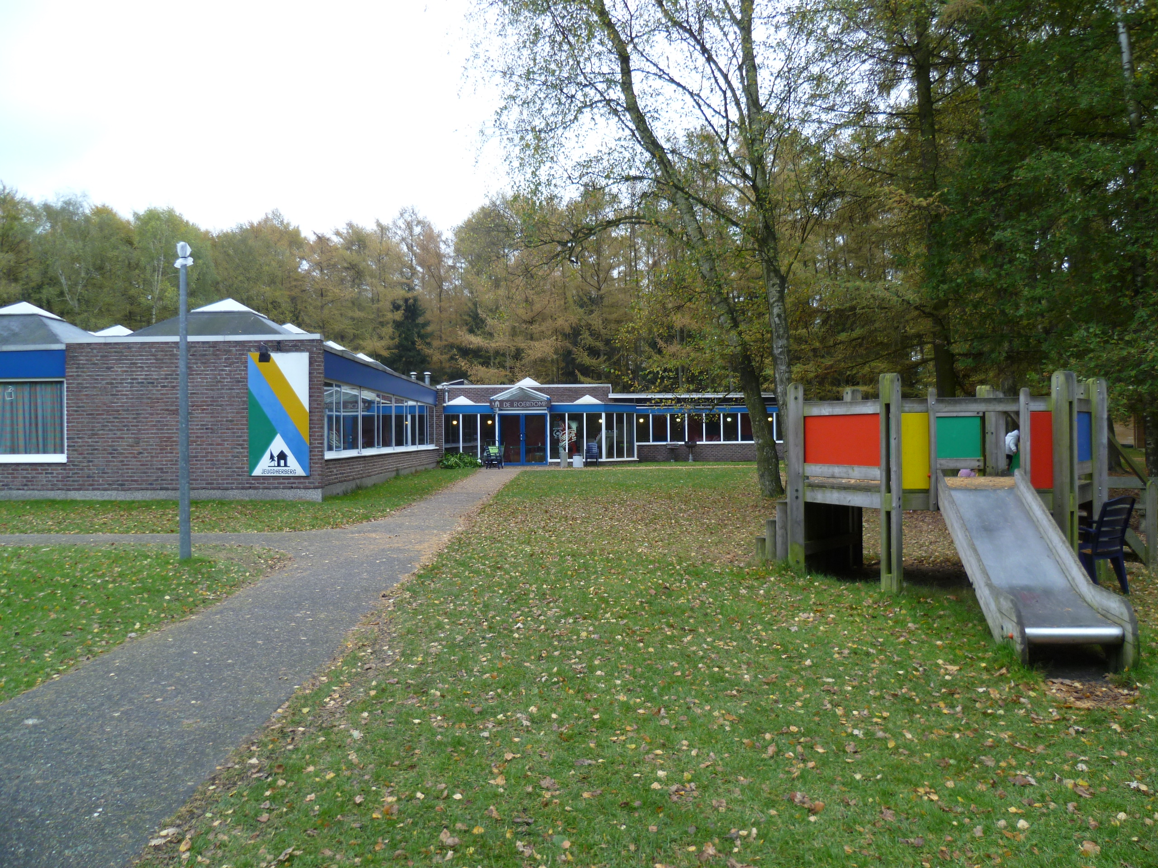

Er zullen echter nog heel wat praktische afspraken moeten gemaakt worden. Daarom zal regelmatig correspondentie hierover volgen, het liefst via mail.

Alvast eens alles op een rijtje:

Wat ? Limburgklas 2016

Wanneer ? maandag 25 april 2016 t.e.m. vrijdag 29 april 2016.

Waar ? Bokrijk (Genk) in jeugdherberg ‘De Roerdomp’

Kostprijs? Voor het vijfdaagse verblijf in vol pension, het vervoer, de uitstappen en activiteiten, alsook de extraatjes maakten we een voorlopige budgettering op van kostprijs rond ± 190 euro. De korting van de carwash is hier natuurlijk nog niet verrekend.



Als bevestiging van deelname vragen we een voorschot van €40. Net zoals vorig jaar werken we met een spaarformule, nl. op elke maandrekening vragen we een bedrag van €20. Het totaal resterende bedrag wordt dan voor de afreis betaald. Een overzicht vindt u op volgend blad. Gelieve dit blad gehandtekend terug te bezorgen aan de titularis.

Namens de enthousiaste leerkrachten van het zesde en de directie,
Juf Annelies en meester Erwin

